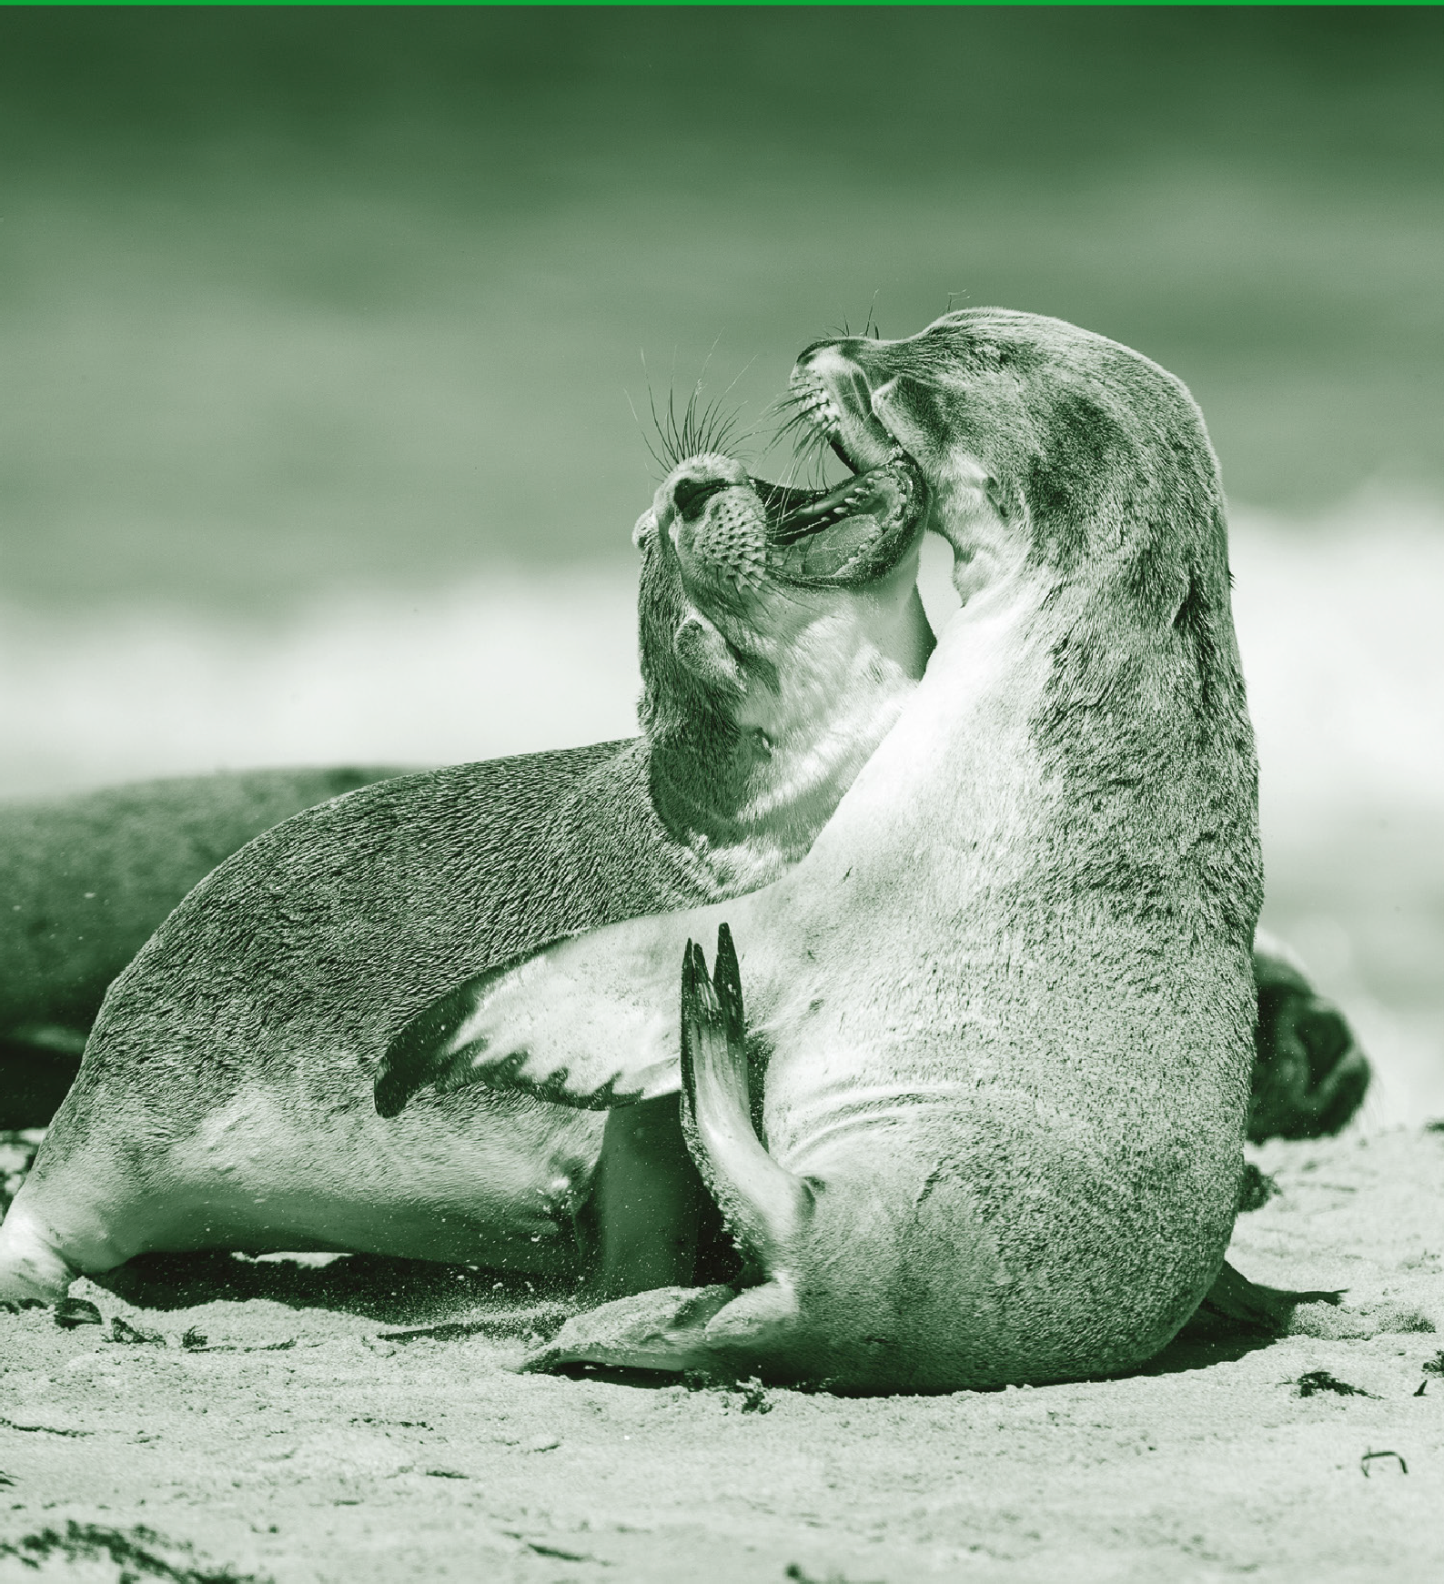

**3**

**A**

**VMBO-GT**

**Biologie voor jou Uitwerkingenboek**

**3GT uitwerkingen**

**Biologie voor jou**

**EINDREDACTIE**

B I O L O G I E E N V E RZ O R GI NG V O O R D E

Lineke Pijnappels Linie Stam

**AUTEURS**

Lizzy Bos-van der Avoort Nicolien Dijkstra

Froukje Gerrits Michiel Kelder Rik Smale Tom Tahey

 **RE L E A S E 8. 1**

M A L M B ER G ’ S - H E RT O G E NB O S C H

**W WW . BI O L O G I E V O OR J O U . NL**





© Malmberg ’s-Hertogenbosch

Alle rechten voorbehouden. Niets uit deze uitgave (met uitzondering van de bijlagen) mag worden verveelvoudigd, opgeslagen in een geautomatiseerd gegevensbestand, of openbaar gemaakt, in enige vorm of op enige wijze, hetzij elektronisch, mechanisch, door fotokopieën, opnamen, of enige andere manier, zonder voorafgaande schriftelijke toestemming van de uitgever.

Voor zover het maken van kopieën uit deze uitgave is toegestaan op grond van artikel 16b Auteurswet 1912 j° het Besluit van 20 juni 1974, St.b. 351, zoals gewijzigd bij het Besluit van 23 augustus 1985, St.b. 471, en artikel 17 Auteurswet 1912, dient men de daarvoor wettelijk verschuldigde vergoedingen te voldoen aan de Stichting Reprorecht (Postbus 3051, 2130 KB Hoofddorp). Voor het overnemen van gedeelte(n) uit deze uitgave in bloemlezingen, readers en andere compilatiewerken (artikel 16 Auteurswet 1912) dient men zich tot de uitgever te wenden.

Inhoudsopgave

## 4 Ordening

**INTRODUCTIE**

Opdrachten voorkennis 5

BASISSTOF

1. Ontwikkeling van het leven op aarde 7
2. Organismen ordenen 10
3. Bacteriën en schimmels 13
4. Planten en dieren 18
5. Geleedpotigen en gewervelden 22
6. Organismen determineren 26

Samenhang 28

Plantaardig, maar niet diervriendelijk

ONDERZOEK

Practica 30

EXAMENOPGAVEN 31

# Wat weet je al over ordening?

OPDRACHTEN VOORKENNIS

1

1. Bij welke organismen hebben de cellen een celkern en een celwand, maar geen bladgroenkorrels?
   * A bij bacteriën

* B bij schimmels
  + C bij planten
  + D bij dieren

1. Welke organismen bestaan uit cellen zonder celkern?

* A bacteriën
* B schimmels
* C planten
* D dieren

1. Bij welk organisme kunnen de cellen bladgroenkorrels bevatten?

* A bij een berkenboom
* B bij een groene specht
* C bij een paddenstoel
* D bij een yoghurtbacterie

(Alleen planten hebben bladgroenkorrels.) d Welke kenmerken hebben alle cellen?

* A bladgroenkorrels
* B celkern
* C celmembraan
* D cytoplasma
* E celwand

e Welke celkenmerken kunnen biologen gebruiken om organismen in te delen?

* A bladgroenkorrels
* B celkern
* C celmembraan
* D cytoplasma
* E celwand

(Alle cellen hebben een celmembraan en celplasma. Deze kenmerken kun je dus niet gebruiken om groepen van elkaar te onderscheiden.)

2

1. In afbeelding 1 zie je een spons, een zee-egel en een krokodil.

Op hoeveel manieren kun je het dier verdelen in twee gelijke helften?

* 1. spons *0* / *~~1~~* / *~~2~~* / *~~veel~~*
  2. zee-egel *~~0~~* / *~~1~~* / *~~2~~* / *veel*
  3. krokodil *~~0~~* / *1* / *~~2~~* / *~~veel~~*

1. Welk dier hoort bij de beschrijving?
   1. niet symmetrisch *spons* / *~~zee-egel~~* / *~~krokodil~~*
   2. tweezijdig symmetrisch *~~spons~~* / *~~zee-egel~~* / *krokodil*
   3. veelzijdig symmetrisch *~~spons~~* / *zee-egel* / *~~krokodil~~*



3

Planten kun je indelen in sporenplanten en zaadplanten.

1. Een paardenbloem maakt *~~sporen~~* / *zaden*.
2. Zaden ontstaan in *bloemen* / *~~sporendoosjes~~*.
3. Mossen maken *sporen* / *~~zaden~~*.
4. Een sporenplant heeft géén *~~bladeren~~* / *bloemen* / *~~stengels~~*.
5. Mossen kun je herkennen aan *~~bloemen~~* / *sporendoosjes* / *~~sporenhoopjes~~* / *~~zaden~~*.
6. Varens kun je herkennen aan *~~bloemen~~* / *~~sporendoosjes~~* / *sporenhoopjes* / *~~zaden~~*.

4

* 1. Welk orgaan van een plant past het best bij de functie?
     1. Stevigheid geven aan de plant. *~~bladeren~~* / *stengels* / *~~wortels~~*
     2. Voedsel maken door fotosynthese. *bladeren* / *~~stengels~~* / *~~wortels~~*
     3. De plant stevig vastzetten in de grond. *~~bladeren~~* / *~~stengels~~* / *wortels*
     4. Water en voedingsstoffen opnemen uit de bodem. *~~bladeren~~* / *~~stengels~~* / *wortels*
     5. Transport van water en stoffen. *~~bladeren~~* / *stengels* / *~~wortels~~*
     6. Reservestoffen opslaan. *~~bladeren~~* / *~~stengels~~* / *wortels*
  2. Veel planten hebben vaten voor het transport van stoffen.

In welk deel of in welke delen van een plant liggen vaten? *bladeren* / *stengels* / *wortels*

(Vaten lopen van de wortels, door de stengels, tot in de bladeren.)

5

In afbeelding 2 zie je vijf gewervelde dieren die in Nederland voorkomen. Welke ademhalingsorganen gebruiken deze dieren?

1. ekster *~~huid~~* / *longen* / *~~kieuwen~~*

(Vogels halen adem met longen.)

1. voorn *~~huid~~* / *~~longen~~* / *kieuwen*

(Vissen halen adem met kieuwen.)

1. pad *huid* / *longen* / *~~kieuwen~~*

(Amfibieën halen adem met longen en de huid.)

1. ringslang *~~huid~~* / *longen* / *~~kieuwen~~*

(Reptielen halen adem met longen.)

1. spitsmuis *~~huid~~* / *longen* / *~~kieuwen~~*

(Zoogdieren halen adem met longen.)

# Ontwikkeling van het leven op aarde

KENNIS

1

Bekijk de tijdbalk van de geschiedenis van het leven op aarde in afbeelding 1.

Zet de organismen in de volgorde waarin ze zijn ontstaan. Gebruik daarbij: *bacteriën – dieren – mensen – planten*. Begin met de vroegste levensvorm.

* 1. bacteriën
  2. planten
  3. dieren
  4. mensen

2

* + 1. Hoelang bestaat de aarde ongeveer? 4600 miljoen jaar
    2. Welke organismen zijn in de loop van de evolutie het eerst ontstaan?

*eencelligen* / *~~meercelligen~~*

* + 1. Het leven is ongeveer 3800 miljoen jaar geleden ontstaan in water.

Hoelang duurde het daarna tot de eerste organismen op land gingen leven? 3350 miljoen jaar

(De eerste organismen gingen ongeveer 450 miljoen jaar geleden op het land leven. Van 3800 miljoen jaar geleden tot 450 miljoen jaar geleden duurt 3350 miljoen jaar.)

3

Bekijk de stamboom van het leven in afbeelding 3.

1. Welke twee groepen dieren zijn 65 miljoen jaar geleden uitgestorven?
   1. dinosauriërs
   2. ammonieten

(In de afbeelding zie je dat de aftakking van de dinosauriërs en de ammonieten 65 miljoen jaar geleden stopt. Ze zijn toen uitgestorven.)

1. Varens, paardenstaarten en bladmossen zijn sporenplanten.

In welke volgorde zijn deze sporenplanten ontstaan? Begin met de oudste groep.

* 1. mossen
  2. paardenstaarten
  3. varens

(De mossen zijn als eerste afgesplitst van de tak van de zaadplanten, daarna de paardenstaarten en ten slotte de varens. De mossen zijn dus als eerste ontstaan als aparte groep.)

1. Welke groep organismen is het meest verwant aan de mens?

* A amfibieën
* B reptielen
* C vissen

(De gemeenschappelijke voorouder van mensen en reptielen leefde korter geleden (ongeveer 200 mjg) dan die van mensen en amfibieën en die van mensen en vissen (beide meer dan 200 mjg).)



4

### Samenvatting

Maak een samenvatting van de basisstof door het schema in te vullen.

|  |  |
| --- | --- |
| **Moment in de**  **geschiedenis** | **Gebeurtenis** |
|  |
| 4600 miljoen jaar  geleden (mjg) | De aarde ontstaat. Leven is onmogelijk door de hoge temperatuur. |
| vanaf 3800 mjg | De aarde is afgekoeld en de eerste levensvormen ontstaan: eencelligen zonder  celkern die leven in water. |
| vanaf 3500 mjg | De eencellige organismen ontwikkelen zich tot bacteriën. Daarna ontstaan ook  eencellige organismen die aan fotosynthese doen. Eencellige en meercellige planten ontstaan. |
| vanaf 1000 mjg | De eerste waterdieren ontstaan. |
| vanaf 500 mjg | Er ontstaan veel soorten: planteneters en voor het eerst ook vleeseters. Dieren met  een wervelkolom ontstaan: dit zijn de voorouders van de eerste vissen. |
| vanaf 450 mjg | De eerste planten en dieren komen aan land. Er ontstaan bijvoorbeeld kikkers en  reuzeninsecten. |
| vanaf 240 mjg | Dinosauriërs bevolken land, zee en de lucht. |
| 65 mjg | Door een meteorietinslag is 75% van de bestaande soorten plots uitgestorven; ook  de dinosauriërs. Vogels en zoogdieren nemen toe in aantal en in grootte. |
| vanaf 3 mjg | In Afrika ontstaan de eerste mensachtigen. |

INZICHT

5

1. Ongeveer 3500 mjg zijn de eerste planten ontstaan. Pas veel later ontstonden er dieren.

Waarom moesten er eerst planten ontstaan voordat er dieren konden ontstaan?

Doordat planten aan fotosynthese doen, kwam er zuurstof in het water en in de lucht. Dieren hebben zuurstof nodig (voor de verbranding) en kunnen dat niet zelf maken. Pas toen er door de planten voldoende zuurstof in het water en in de lucht was gekomen, konden er dieren ontstaan.

1. De eerste dieren konden zich niet snel bewegen. Ze hadden ook geen stevige, beschermende delen.

Leg uit waarom ze deze kenmerken niet nodig hadden.

Er bestonden nog geen roofdieren (dieren die andere dieren eten). De dieren die toen leefden, hoefden daarom niet snel te kunnen wegvluchten. Ook hadden ze geen stevige delen nodig om zich te beschermen.

6

Lees de tekst ‘Dinosauriërs’.

1. Met welke groep organismen zijn dieren het meest verwant: met de planten of met de schimmels? Leg je antwoord uit.

Dieren zijn het meest verwant met de schimmels. Dieren en schimmels hebben een gemeenschappelijke voorouder die korter geleden leefde dan de gemeenschappelijke voorouder van dieren en planten.

1. Met welke groepen dieren zijn gewervelden het meest verwant? Leg je antwoord uit.

Gewervelden zijn het meest verwant met de stekelhuidigen. De aftakking van de stekelhuidigen zit het dichtst bij de vertakking van de gewervelden (de vissen tot en met de zoogdieren).

1. Welke twee groepen dieren zijn ontstaan uit de reptielen? Uit de reptielen zijn de zoogdieren en de vogels ontstaan.
2. Welke diergroep is eerder ontstaan: de vogels of de zoogdieren? Leg je antwoord uit.

De zoogdieren zijn eerder ontstaan dan de vogels, want de lijn van de zoogdieren is eerder afgetakt van de reptielen dan de lijn van de vogels.



7

Lees de tekst ‘Dinosauriërs’ en bekijk de grafiek in afbeelding 5.

1. In afbeelding 5 zie je de hoeveelheid soorten op aarde over een lange periode.

Op welk moment (a, b of c) was de meteorietinslag die 65 miljoen jaar geleden plaatsvond? Leg je antwoord uit.

De meteorietinslag was op moment b, want in de grafiek zie je dat na dit moment het aantal soorten op aarde in een korte periode heel sterk afneemt (met 75%).

1. De dinosauriërs zijn volledig uitgestorven in de periode na de meteorietinslag.

Leg uit waardoor de dinosauriërs uitstierven.

Dinosauriërs waren niet voldoende aangepast aan de verandering van het klimaat. Ze hebben de lagere temperatuur op aarde niet overleefd.

1. Planten hebben zonlicht nodig om te overleven. Toch zijn niet alle planten uitgestorven na de meteorietinslag.

Geef hiervoor een verklaring. Voorbeelden van juiste antwoorden:

* + Veel plantensoorten waren (door variatie in genotypen) snel aangepast aan de nieuwe omstandigheden met minder zonlicht.
  + De omstandigheden waren moeilijk voor planten, maar dankzij natuurlijke selectie hebben ze het toch overleefd.
  + Zelfs als er heel veel planten doodgingen, zaten er nog zaden in de grond die konden uitgroeien tot nieuwe planten toen er weer voldoende zonlicht was.

1. Na de meteorietinslag zijn er veel nieuwe soorten op aarde ontstaan. Vooral de vogels en zoogdieren hebben zich toen snel kunnen ontwikkelen.

Leg uit hoe dit komt.

Zoogdieren en (de voorouders van) vogels waren voedsel voor de rovende dinosauriërs. Nadat de dinosauriërs waren uitgestorven, hadden de overgebleven zoogdieren en vogels minder natuurlijke vijanden. Zij konden dus beter overleven.

+8

In afbeelding 6 is in een evolutionaire stamboom weergegeven hoe verschillende groepen roofdieren zich volgens de evolutietheorie hebben ontwikkeld.

1. Volgens de gegevens in de stamboom hebben de hondachtigen en de katachtigen een gemeenschappelijke voorouder. Uit deze voorouder hebben zij zich ontwikkeld als aparte groepen.

Hoeveel miljoen jaar geleden is deze ontwikkeling begonnen?

De ontwikkeling van hondachtigen en katachtigen is 58 miljoen jaar geleden begonnen. b Drie groepen roofdieren zijn: de hondachtigen, de wasbeerachtigen en de zeehonden.

Aan welke van deze groepen zijn de beren volgens de afbeelding het meest verwant?

Beren zijn het meest verwant aan de zeehonden. Hun gemeenschappelijke voorouder leefde het kortst geleden.

c Welke twee diergroepen hebben de meeste overeenkomsten in hun DNA? Leg je antwoord uit.

De walrussen en de zeeleeuwen hebben de meeste overeenkomsten in hun DNA, want deze afsplitsing is het meest recent (het kortst geleden).

# Organismen ordenen

KENNIS

1

Organismen worden ingedeeld in groepen op basis van gemeenschappelijke kenmerken. Biologen kijken naar de cellen waaruit organismen bestaan.

1. Welke drie kenmerken hebben de cellen van *alle* organismen?
   1. celmembraan
   2. cytoplasma
   3. chromosomen
2. Deze drie kenmerken worden *~~wel~~* / *niet* gebruikt bij het indelen van organismen. (Eigenschappen die cellen van alle organismen hebben, kun je niet gebruiken om ze eraan te herkennen. Bijvoorbeeld: de aanwezigheid van een celmembraan zegt niet of het gaat om een cel van een bacterie, een schimmel, een plant of van een dierlijke cel. Ze hebben immers allemaal een celmembraan.)
3. Een kenmerk bij het indelen van organismen is het aantal cellen waaruit een organisme bestaat.

Welke vier andere kenmerken van cellen gebruiken biologen bij het indelen van organismen?

* 1. aanwezigheid van celkernen
  2. aanwezigheid van bladgroenkorrels
  3. aanwezigheid van celwanden
  4. relatieve grootte

2

1. In welke twee hoofdgroepen kunnen alle organismen op aarde worden onderverdeeld?
   1. geen celkern: prokaryoten
   2. wel een celkern: eukaryoten
2. Een hoofdgroep wordt ingedeeld in rijken. Een rijk wordt verder ingedeeld in steeds kleinere groepen.

Zet de namen van die groepen in de juiste volgorde, van groot naar klein.

* 1. hoofdgroep
  2. rijk
  3. stam
  4. klasse
  5. orde
  6. familie
  7. geslacht
  8. soort

1. Vier groepen zijn bacteriën, schimmels, planten en dieren. Welk woord kun je hier gebruiken in plaats van ‘groepen’?

* A hoofdgroepen
* B klassen
* C rijken
* D soorten



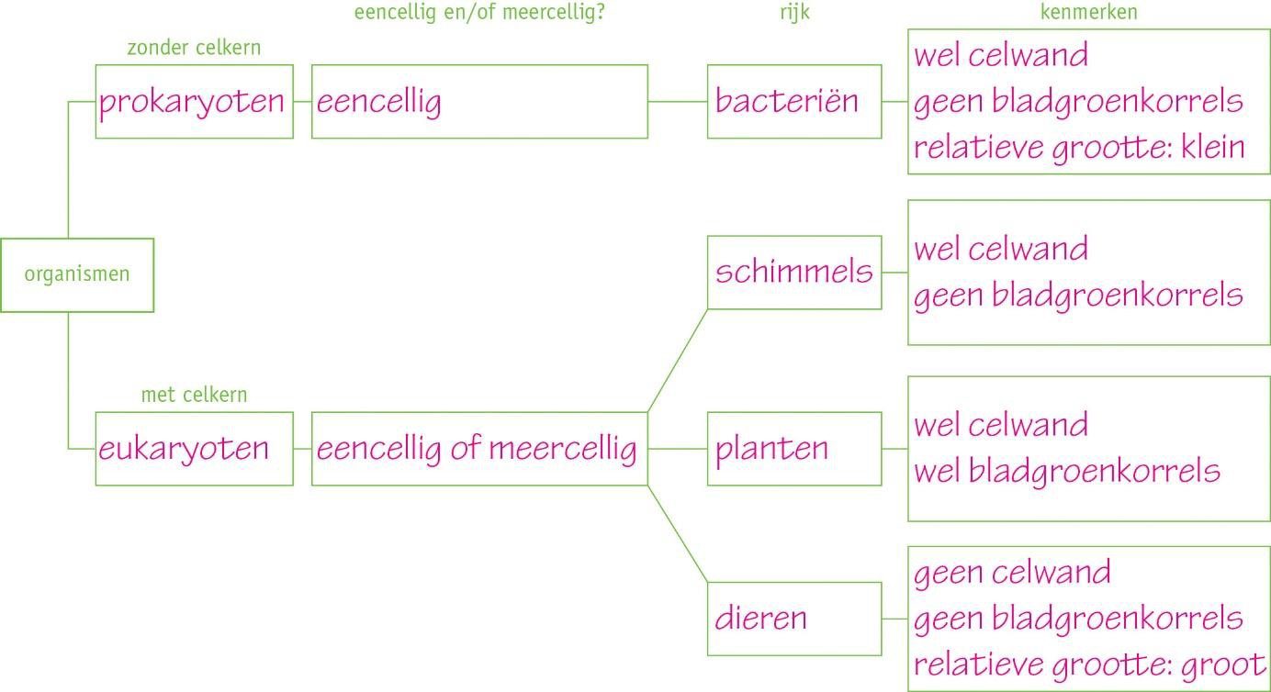

3

1. Bij welke hoofdgroep kunnen de organismen weefsels en organen bezitten? bij de hoofdgroep *eukaryoten* / *~~prokaryoten~~*

(Weefsels en organen bestaan uit meerdere cellen. Alleen organismen die meercellig zijn, kunnen dus weefsels en organen bezitten. Prokaryoten zijn eencellig.)

1. Bij welke hoofdgroep komen in de cellen kernmembranen voor? bij de hoofdgroep *eukaryoten* / *~~prokaryoten~~*

(De celkern heeft een kernmembraan. Prokaryoten hebben geen celkern, dus ook geen kernmembraan.)

4

In afbeelding 5 zie je twee typen cellen.

1. Welke organismen hebben cellen zoals in afbeelding 5.1?
   * A bacteriën
   * B schimmels

* C planten
  + D dieren

(In de afbeelding zie je cellen met bladgroenkorrels. Alleen plantencellen bevatten bladgroenkorrels.)

1. Welke organismen hebben cellen zoals in afbeelding 5.2?
   * A bacteriën
   * B schimmels
   * C planten

* D dieren

(In de afbeelding zie je cellen met een celkern die niet omgeven zijn door een celwand en geen vacuole hebben. Dit zijn dus dierlijke cellen.)

5

### Samenvatting

Maak aan de hand van het schema een samenvatting van de basisstof.

### Afb. 6

INZICHT

6

Lees de tekst ‘De bremraap’.

a Wat is het verschil tussen de cellen van de bremraap en die van de meeste andere planten?

In de cellen van de bladeren van de bremraap zitten geen bladgroenkorrels. b Tot welk rijk behoort de bremraap, als je kijkt naar de celkenmerken?

De bremraap behoort op grond van de celkenmerken tot de schimmels. (Schimmels hebben net als planten een celwand en celkern, maar geen bladgroenkorrels.)

1. De bremraap heeft slechts enkele bladeren en die zijn bruin en klein.

Geef hier een verklaring voor.

De bladeren zijn niet groen, omdat ze geen bladgroenkorrels bevatten. Omdat er in de bladeren geen fotosynthese plaatsvindt, hoeven deze ook geen zonlicht op te vangen. Er hoeven dus niet veel bladeren te zijn en de bladeren hoeven ook niet groot te zijn.

7

Elise gaat tijdens een les biologie voor het eerst werken met een microscoop. Ze leert de verschillende onderdelen kennen en leert hoe ze de microscoop kan scherpstellen. De (licht)microscoop die op haar school wordt gebruikt, heeft verschillende objectieven waarmee een object 40×, 100× of 400× kan worden vergroot.

1. Hoe heet de grootte van een cel vergeleken met die van andere cellen?

Dit is de relatieve grootte.

1. Elise bekijkt een preparaat door de microscoop. Bij een vergroting van 100× ziet ze cellen.

Elise weet niet van welk organisme deze cellen zijn.

Uit welk rijk komen de cellen die Elise bekijkt zeker *niet*? Leg je antwoord uit.

De cellen die Elise bekijkt zijn géén bacteriën, want bacteriën moeten verder worden vergroot om goed zichtbaar te worden door de microscoop.

1. De vergrotingsfactor geeft aan hoeveel de afmeting van een afbeelding van een object verschilt met de afmeting van het echte object. Met behulp van de vergrotingsfactor en een afbeelding van een cel kun je berekenen hoe groot de cel in het echt is. Dit doe je met de volgende formule:

afmeting afbeelding

afmeting cel =

vergrotingsfactor

Met een vergroting van 100× is de cel die Elise bekijkt 1,5 mm groot (zie afbeelding 8). Hoe groot is deze cel in werkelijkheid?

Afmeting afbeelding is 1,5 mm en de vergrotingsfactor is 100.

1,5

100

= 0,015

De cel is 0,015 mm groot.

+8

Lees de tekst ‘Het pantoffeldiertje’.

1. Bij welk rijk horen de pantoffeldiertjes? Leg je antwoord uit.

Het pantoffeldiertje is een (eencellig) dier en behoort dus tot het dierenrijk. Het heeft wel een celkern en geen celwand om de cel of bladgroenkorrels.

1. Bacteriën hebben geen celkern, eencellige eukaryoten zoals het pantoffeldiertje wel.

Leg uit dat eukaryoten een celkern nodig hebben. Kijk daarvoor naar de celkenmerken. Eukaryoten bestaan uit grotere cellen dan bacteriën en hun bouw is ingewikkelder. In de cel moet daardoor meer geregeld worden. De celkern is nodig om de processen in de cel te regelen.

# Bacteriën en schimmels

KENNIS

1

1. In afbeelding 13 zie je een bacterie.

Met welke microscoop is dit plaatje gemaakt?

Het plaatje is gemaakt met een *elektronenmicroscoop* / *~~lichtmicroscoop~~*.

(Om een bacterie goed te kunnen bestuderen, moet je de bacterie minimaal 1000× vergroten. Met een lichtmicroscoop kan dit niet.)

1. Bekijk afbeelding 14.

Het micro-organisme in de afbeelding is *~~eencellig~~* / *meercellig*. Het is een *schimmel* / *~~bacterie~~*.

(In de afbeelding zie je een micro-organisme dat uit meerdere cellen bestaat. Bacteriën zijn altijd eencellig. Je ziet ook dat de cellen samen draden vormen. Meercellige schimmels vormen draden.)

1. Vul de juiste woorden in. Gebruik daarbij: *celkern – celmembraan – celwand – cytoplasma – zweepharen*.
   1. Schimmels en bacteriën hebben beide een celwand, celmembraan en cytoplasma.
   2. Een schimmel heeft ook een celkern.
   3. Een bacterie kan een of meer zweepharen hebben.

2

1. Gist is een eencellige schimmel.

Op welke manier plant deze schimmel zich voort?

* + A door deling
* B door knopvorming
  + C door spoorvorming
  + D met een paddenstoel

1. In afbeelding 15 zie je een schematische tekening van de penseelschimmel.

In welk deel ontstaan de sporen? in deel *1* / *~~2~~* / *~~3~~*

(Bij een meercellige schimmel ontstaan de sporen aan de uiteinden van de schimmeldraden. Dat is deel 1 in de afbeelding.)

3

1. Wordt een bacterie of een schimmel gebruikt bij de bereiding van het voedingsmiddel?

|  |  |  |
| --- | --- | --- |
| 1 | brood | *~~bacterie~~* / *schimmel* |
| 2 | frisdrank | *bacterie* / *~~schimmel~~* |
| 3 | wijn | *~~bacterie~~* / *schimmel* |
| 4 | yoghurt | *bacterie* / *~~schimmel~~* |
| 5 | zuurkool | *bacterie* / *~~schimmel~~* |

1. Welke schimmel wordt gebruikt om een antibioticum te maken? penseelschimmel (Penicilline (een antibioticum) wordt gemaakt door een penseelschimmel.)
2. Welk organisme kan worden bestreden met penicilline? *bacterie* / *~~schimmel~~*
3. Op welke twee manieren kunnen micro-organismen schadelijk zijn?

Ze kunnen ziekten veroorzaken en voedsel bederven. (Sommige bacteriën en schimmels zijn ziekteverwekkers. Ze kunnen een infectie veroorzaken. Bacteriën en schimmels zijn reducenten. Als ze vers voedsel afbreken, kan dat bederven.)



4

### Samenvatting

Maak een samenvatting van de basisstof.

* + Geef in de tabel aan welke eigenschappen bij bacteriën en/of schimmels horen.

|  |  |  |  |  |
| --- | --- | --- | --- | --- |
|  |  |  | **Bacterie** | **Schimmel** |
| Celmembraan | | | X | X |
| Cytoplasma | | | X | X |
| Celkern | | |  | X |
| Celwand | | | X | X |
| Bladgroenkorrels | | |  |  |
| Zweepharen | | | X |  |
| Eencellig | | | X | X |
| Meercellig | | |  | X |

* + Zet in de tabel hoe bacteriën en schimmels nuttig of gevaarlijk kunnen zijn.

|  |  |  |
| --- | --- | --- |
|  | **Nut** | **Gevaar** |
| Bacterie | * voedingsmiddelen * voedingsstoffen * geneesmiddelen * hormonen * wasmiddel * voedsel verteren in de darmen | * bacteriële infectie * voedselbederf |
| Schimmel | * voedingsmiddelen / dranken * geneesmiddelen | * schimmelinfectie * voedselbederf |

INZICHT

5

1. Om besmetting met een ziekteverwekker te voorkomen, is hygiëne erg belangrijk.

Leg uit hoe het verwarmen van voedsel helpt bij het voorkomen van besmetting met een ziekteverwekker.

Door voedsel te verhitten, worden bacteriën en schimmels gedood. Wanneer bacteriën en schimmels op het voedsel gedood zijn, kunnen ze iemand niet meer ziek maken. (Ze kunnen zich niet meer vermenigvuldigen.)

1. Geef nog drie maatregelen die je kunt nemen om infectieziekten door voedsel te voorkomen.
   * Groenten en fruit wassen of schillen, voordat je ze eet.
   * Klaargemaakt voedsel niet te lang bewaren.
   * Je handen wassen voordat je eten gaat klaarmaken.
   * Schone pannen, borden, bekers en bestek gebruiken.



6

Bacteriën en schimmels kunnen zich goed voortplanten in een vochtige en warme omgeving. Verschillende manieren van conserveren maken gebruik van die eigenschap. Conserveren betekent voedsel langer houdbaar maken door voedselbederf tegen te gaan. Micro-organismen worden gedood of kunnen niet groeien.

1. Chips wordt geconserveerd door het toevoegen van zout. Zout haalt vocht uit voedsel.

Leg uit waarom dit zorgt voor een langere houdbaarheid van de chips.

Bacteriën en schimmels groeien minder goed in een droge omgeving. Door zout wordt het voedingsmiddel droog en kunnen de bacteriën en schimmels zich niet goed voortplanten.

1. Veel bacteriën en schimmels houden niet van een zure omgeving. De melkzuurbacterie houdt hier wel van. Door deze bacterie aan melk toe te voegen, krijg je yoghurt.

Yoghurt is veel langer houdbaar dan melk. Leg uit hoe dit komt.

De melkzuurbacterie maakt de yoghurt zuur. Bacteriën en schimmels houden niet van een zure omgeving. Daardoor groeien ze minder goed en is de yoghurt langer houdbaar.

1. Na vangst moet vis zo snel mogelijk worden schoongemaakt en gekoeld. Op de visafslag wordt de vis gesorteerd en daarna verkocht aan groothandels, supermarkten en restaurants. Per vrachtwagen of schip wordt de vis hier zo snel mogelijk naartoe gebracht.

Waarom moet vis na de vangst zo snel mogelijk in de winkel liggen?

Bacteriën en schimmels voeden zich met dode organismen. De vis is een dood organisme. De vis bederft snel en moet dus zo snel mogelijk gegeten worden.

1. Bekijk de grafiek (zie afbeelding 16).

Bij de visopslag wordt de vis normaal gesproken gekoeld met ijs en bewaard in ruimten met een goede luchtafzuiging, maar de afzuiging is kapotgegaan.

Op welk moment is de luchtafzuiging kapotgegaan? Leg je antwoord uit.

De luchtafzuiging is kapotgegaan op moment c. Op dat moment werd de omgeving vochtiger en konden de bacteriën gaan groeien.

7

1. Darmen zijn een perfecte plek voor bacteriën. In de darmen is het vochtig, warm en is er genoeg voedsel aanwezig. In onze darmen leven veel bacteriën. Je noemt deze bacteriën samen de darmflora.

Onze darmwand is aan de binnenkant helemaal bedekt met nuttige bacteriën. Zij helpen bij de vertering van ons voedsel, zodat onze darmwand meer voedingsstoffen kan opnemen. Waarom kunnen schadelijke bacteriën zich binnen een gezonde darmflora niet voortplanten?

De binnenkant van de darmwand is helemaal bedekt met nuttige bacteriën. Voor de schadelijke bacteriën is er geen plaats meer en dus kunnen zij niet overleven. (Als ze niet op de darmwand kunnen gaan zitten, worden ze door de bewegingen van de darmen uit het lichaam verwijderd.)

1. Het antibioticum penicilline zorgt ervoor dat bacteriën geen celwand meer kunnen bouwen en zich dus niet kunnen voortplanten.

Waarom hebben antibiotica geen effect op de cellen van het menselijk lichaam? Menselijke/dierlijke cellen hebben geen celwand.

1. Schimmels kunnen bij de mens voor infecties zorgen. Deze infecties komen bijvoorbeeld voor tussen de tenen (zwemmerseczeem) en in de vagina. Ook een schimmelinfectie in het mondje van een baby (spruw) komt regelmatig voor.

Waarom komen infecties juist op deze plekken in het lichaam voor?

Schimmels groeien goed op warme en vochtige plekken. Tussen de tenen (na zwemmen of douchen), in de vagina en in de mond is het warm en vochtig. Schimmels kunnen zich hier goed voortplanten.

1. *Candida albicans* is een gist die van nature in kleine hoeveelheden in de darm voorkomt. Na een antibioticumkuur komt het regelmatig voor dat iemand een schimmelinfectie met *Candida albicans* krijgt.

Leg uit waarom zo’n infectie na de antibioticumkuur ontstaat.

Bacteriën van de gezonde darmflora worden ook gedood door antibiotica. Daardoor komt er ruimte voor de schimmel om te groeien. Hierdoor ontstaat een infectie.



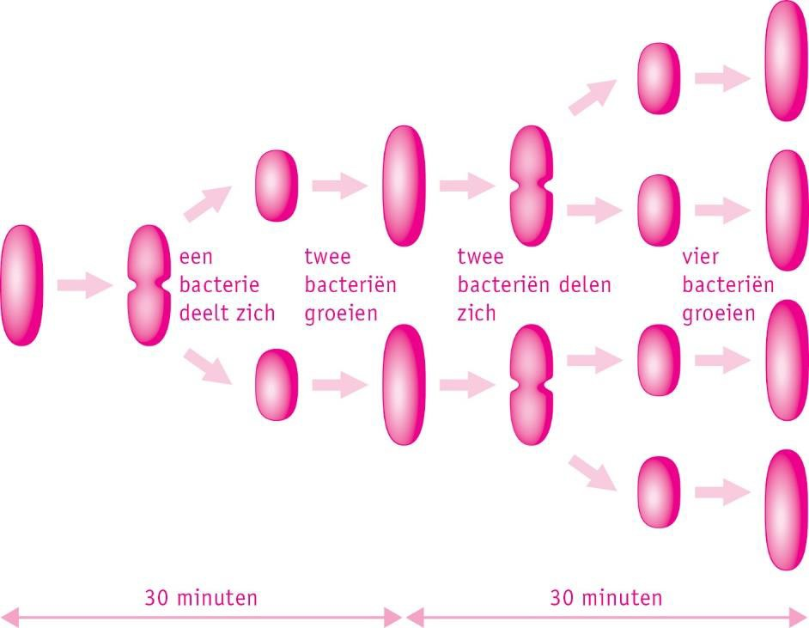

8

1. Marra komt bij de huisarts. Ze heeft buikpijn en diarree. De huisarts denkt aan een darminfectie. Om erachter te komen welke antibiotica zullen helpen, neemt de huisarts een beetje ontlasting af. Op een speciale voedingsbodem vermenigvuldigen de bacteriën uit de ontlasting zich. Dat duurt enkele dagen.

Wordt de voedingsbodem op deze dagen bewaard bij 18 °C of bij 37 °C? Leg je antwoord uit. De voedingsbodem wordt bewaard bij 37 °C. Bacteriën kunnen zich bij deze temperatuur goed voortplanten. Samen met de voeding in de voedingsbodem zijn de omstandigheden ideaal voor een snelle vermenigvuldiging.

1. De voedingsbodem is zo bewerkt dat alleen de schadelijke bacteriën erop kunnen groeien. Op de voedingsbodem worden schijfjes gelegd met daarin verschillende soorten antibiotica (A tot en met E). Na enige tijd kun je zien welk antibioticum de bacterie doodt

(zie afbeelding 17).

Welk antibioticum werkt het best tegen deze bacterie? Leg je antwoord uit. Antibioticum A werkt het best. Je ziet dat dit antibioticum de meeste bacteriën in zijn omgeving heeft gedood.

1. Bacteriën kunnen resistent worden voor een antibioticum. Het antibioticum doodt deze bacteriën dan niet meer.

Resistente bacteriën ontstaan door evolutie. Je noemt dit micro-evolutie.

Leg uit hoe een bacteriekolonie resistent kan worden voor een bepaald antibioticum. Gebruik in je antwoord in elk geval de woorden: *aangepast – mutatie – selectie*.

Een bacterie kan een mutatie bezitten waardoor de bacterie resistent is voor het antibioticum. Van een groep bacteriën zullen alleen de resistente bacteriën overleven; de rest wordt gedood. De resistente bacteriën zijn aangepast aan de omgeving (met het antibioticum) en blijven leven. Er heeft nu selectie plaatsgevonden door toediening van het antibioticum. Een bacterie plant zich voort door deling. Een resistente bacterie geeft zijn eigenschap voor resistentie daarbij door aan de nieuwgevormde bacteriën. Zijn nakomelingen zijn dus ook allemaal resistent.

+9

1. Een bacterie deelt zich elk halfuur.

Hoeveel bacteriën zijn er na een uur (60 minuten) ontstaan? Tip: maak een tekening. Er zijn vier bacteriën ontstaan.



1. Je kunt het aantal bacteriën dat in een bepaalde tijd ontstaat, ook uitrekenen. Daarvoor gebruik je de formule: 2*t*. Dit betekent: 2 tot de macht *t*. De macht *t* geeft aan hoe vaak je het getal met zichzelf moet vermenigvuldigen. Voor *t* vul je in hoeveel keer de tijd tussen twee delingen voorbij is gegaan.

Voorbeeld: Een bacterie deelt zich elke 30 minuten (halfuur). Na 90 minuten is er 3× een deling geweest (want 3 × 30 minuten = 90 minuten). Dan is *t* = 3. Dit vul je in de formule in: 23 = 2 × 2 × 2 = 8. Na 90 minuten zijn dus 8 bacteriën ontstaan.

Bereken hoeveel bacteriën er zijn ontstaan na 180 minuten. In 180 minuten zijn er 6 delingen.

Berekening: 180 min / 30 min = 6. Dus *t* = 6. Na 180 minuten zijn 64 bacteriën ontstaan. Berekening: 26 = 2 × 2 × 2 × 2 × 2 × 2 = 64.

1. Lees de tekst ‘De ziekte van Lyme’.

Waarmee kan de *Borrelia burgdorferi* worden behandeld? Leg je antwoord uit.

*Borrelia burgdorferi* kan worden behandeld met antibiotica. Antibiotica doden bacteriën en de

*Borrelia burgdorferi* is een bacterie.

1. Symptomen van de ziekte van Lyme ontstaan vaak niet direct na de tekenbeet. Soms duurt het maanden of jaren voordat iemand klachten krijgt.

Wat kun je hieruit afleiden over de voortplanting van de *Borrelia burgdorferi*? Deze bacterie deelt zich heel langzaam.

# Planten en dieren

KENNIS

1

1. Is de zin juist of onjuist?
   1. Mossen hebben bladeren. *juist* / *~~onjuist~~*
   2. Varens hebben bloemen. *~~juist~~* / *onjuist*
   3. Wieren hebben wortels. *~~juist~~* / *onjuist*
   4. Zaadplanten hebben stengels. *juist* / *~~onjuist~~*
2. Welke groep planten heeft geen wortels?

* A paardenstaarten
* B varens
* C wieren
* D zaadplanten

(Paardenstaarten, varens en zaadplanten hebben wortels om water met opgeloste stoffen op te nemen. Wieren hebben geen wortels, stengels of bladeren.

1. In afbeelding 7 zie je een sporenplant.

In welk deel van deze plant ontstaan de sporen?

* A in deel 1
* B in deel 2
* C in deel 3
* D in deel 4

(In de afbeelding zie je een paardenstaart. Bij paardenstaarten ontstaan de sporen in speciale sporenvormende orgaantjes die groeien naast/bij de plant.)

2

1. In afbeelding 8.1 zie je sterremos.

Is sterremos een sporenplant of een zaadplant? *sporenplant* / *~~zaadplant~~*

(In de afbeelding zie je sporendoosjes van het sterremos. Sterremos is dus een sporenplant.) b In afbeelding 8.2 zie je krokussen.

Is een krokus een sporenplant of een zaadplant? *~~sporenplant~~* / *zaadplant*

(In de afbeelding zie je de bloemen van de krokussen. De krokus is dus een zaadplant.)

3

1. Sommige dieren zijn op meerdere manieren in twee ongeveer gelijke helften te verdelen.

Hoe heet dat?

*~~niet-symmetrisch~~* / *~~tweezijdig symmetrisch~~* / *veelzijdig symmetrisch*

(Een zeester kan op meerdere manieren in ongeveer twee gelijke helften worden verdeeld. Een zeester is dus veelzijdig symmetrisch.)

1. In afbeelding 9 zie je twee tekeningen van een zwaluw.

Een zwaluw is:

* + A niet-symmetrisch.
* B tweezijdig symmetrisch.
  + C veelzijdig symmetrisch.

(De zwaluw kan alleen van kop naar staart in ongeveer twee gelijke delen worden verdeeld. De zwaluw is dus tweezijdig symmetrisch.)



4

### Samenvatting

Maak een samenvatting van de basisstof.

* Geef in de tabel aan welke eigenschappen bij planten horen. Gebruik daarbij: *mossen – paardenstaarten – sporenplanten – varens – wieren – zaadplanten*. Je kunt de woorden meerdere keren gebruiken.

|  |  |  |  |  |
| --- | --- | --- | --- | --- |
| **ORGANISME** | | **VOORTPLANTING** | | |
| *Eencellig* | *Meercellig* | *Zaden* | *Sporen* | *Deling* |
| wieren | mossen | zaadplanten | mossen | wieren |
|  | paardenstaarten |  | paardenstaarten |  |
|  | varens |  | varens |  |
|  | wieren |  | wieren |  |
|  | zaadplanten |  |  |  |
| **ORGANEN** | | | | |
| *Wortels* | *Stengels* | *Bladeren* | *Bloemen of kegels* |
| paardenstaarten | mossen | mossen | zaadplanten |
| varens | paardenstaarten | paardenstaarten |  |
| zaadplanten | varens | varens |  |
|  | zaadplanten | zaadplanten |  |

* Vul in de tabel de kenmerken van de verschillende groepen dieren in.

|  |  |  |
| --- | --- | --- |
| **Diergroep** | **Symmetrie** | **Skelet** |
| Sponsdieren | niet | stevige hoornvezels tussen de cellen |
| Neteldieren | veelzijdig | meestal geen |
| Wormen | tweezijdig | geen |
| Weekdieren | tweezijdig | meestal schelp of huisje |
| Geleedpotigen | tweezijdig | pantser |
| Stekelhuidigen | veelzijdig | inwendig skelet van kalk |
| Gewervelden | tweezijdig | inwendig skelet |

INZICHT

5

In afbeelding 10 zie je negen planten. Bij elke plant staat kort beschreven hoe de plant leeft. Is de plant een mos, een paardenstaart, een varen, een wier of een zaadplant?

|  |  |  |
| --- | --- | --- |
| 1 | gewoon muursterretje | mos |
| 2 | waterlelie | zaadplant |
| 3 | echt venushaar | varen |
| 4 | weegbree | zaadplant |
| 5 | holpijp | paardenstaart |
| 6 | darmwier | wier |
| 7 | mais | zaadplant |
| 8 | mosbol | wier |
| 9 | den | zaadplant |



6

Lees de tekst ‘Korstmos’.

1. Is korstmos een plant? Leg je antwoord uit.

Korstmos is geen plant. Een korstmos is een symbiose tussen een schimmel en een alg. (De cellen van de algen leven in het schimmelweefsel.)

1. Vindt in korstmos fotosynthese plaats? Leg je antwoord uit.

In de alg van korstmos vindt fotosynthese plaats. De alg maakt glucose, die ook als voeding dient voor de schimmel. In de schimmel vindt geen fotosynthese plaats.

1. Algen hebben geen wortels, stengels en bladeren en zijn vaak eencellig.

Leg uit waarom algen toch tot het plantenrijk behoren.

Algen hebben bladgroenkorrels. Algen(cellen) hebben een celwand en een celkern. De celkenmerken komen dus overeen met de celkenmerken van planten.

1. De meeste algen leven in water.

Leg uit dat algen geen wortels en stengels nodig hebben.

Algen hebben geen wortels en stengels nodig, omdat ze de voedingsstoffen die ze nodig hebben, direct uit het water halen waarin ze leven. Ook hebben ze geen stengels nodig voor stevigheid.

7

1. De gewone zeekat (zie afbeelding 12.1) is een inktvis. Zeekatten hebben een kort, breed lichaam met acht armen en twee lange tentakels. Ze hebben een platte inwendige schelp. Tot welke diergroep behoort de zeekat? En aan welke twee kenmerken kun je dat zien? De zeekat is een weekdier. De zeekat heeft een (inwendige) schelp en is tweezijdig symmetrisch.
2. De zeekat is een hoogontwikkeld dier. Zeekatten zijn snelle jagers en kunnen zowel vooruit als achteruit zwemmen. De zeekat kan kleurstof (inkt) uitstoten en heel snel van kleur veranderen (zie afbeelding 12.2). De zeekat wordt gegeten door verschillende soorten roofvissen en dolfijnen.

Welke eigenschappen van de zeekat zorgen ervoor dat de zeekat zich kan beschermen tegen vijanden?

Het uitstoten van inkt zorgt ervoor dat vijanden niet meer goed kunnen zien waar de zeekat zich bevindt. Het aanpassen van de kleur zorgt ervoor dat ze goed camoufleren in de omgeving. De zeekat kan vooruit en achteruit zwemmen, waardoor hij behendig is en onverwachte bewegingen kan maken. Dit maakt het voor roofdieren moeilijker om hem te vangen.

8

Julia vindt informatie over de afstamming van planten volgens de evolutietheorie. Met behulp van deze informatie maakt zij een stamboom (zie afbeelding 13). De cijfers in de stamboom geven aan wanneer enkele eigenschappen zijn ontstaan tijdens de evolutie van planten.

Julia trekt de volgende twee conclusies uit de gegevens in haar stamboom:

1. Varens zijn meer verwant aan paardenstaarten dan aan naaktzadigen.
2. Alle planten met stengels maken zaden voor de voortplanting.

Zijn Julia’s conclusies juist volgens de gegevens in de stamboom? Leg je antwoord uit.

Alleen conclusie 1 is juist. De gemeenschappelijke voorouder van varens en paardenstaarten leefde korter geleden dan die van varens en naaktzadigen.

Conclusie 2 is onjuist. Vanaf punt 3 hebben de planten vaatbundels (en dus stengels). Paardenstaarten en varens hebben dus wel stengels, maar ze planten zich niet voort met zaden.



+9

Lees de tekst ‘Kwetsbaar koraal’.

1. Tot welke diergroep behoort koraal?

Koraal behoort tot de neteldieren. (Koralen behoren tot de neteldieren, omdat ze veelzijdig symmetrisch zijn, in water leven en hun prooi vangen met tentakels met netelcellen.)

1. Welk kenmerk van koraal hebben andere dieren uit deze groep niet?

Koraal heeft een uitwendig skelet van kalk. De meeste neteldieren hebben geen skelet. c Eencellige algen leven samen met de koraalpoliepen.

Welke stof geeft de alg waarschijnlijk aan de poliep? En welke stof geeft de poliep waarschijnlijk aan de alg?

De alg geeft waarschijnlijk glucose aan de poliep. (Een alg heeft bladgroenkorrels en kan dus aan fotosynthese doen.)

De poliep geeft waarschijnlijk koolstofdioxide aan de alg. (De alg heeft koolstofdioxide nodig voor de fotosynthese.)

1. Wanneer de algen uit het koraal verdwijnen, verliezen de koralen hun prachtige kleuren. Je ziet dan de witte kalk door de kleurloze poliepen. Als er geen nieuwe algen komen, sterven de poliepen. Dit wordt *coral bleaching*, het bleken van het koraal, genoemd.

Koralen komen vooral voor in ondiepe wateren. Geef hiervoor een verklaring.

Alleen in ondiepe wateren krijgen de algen voldoende zonlicht. De algen hebben zonlicht nodig voor de fotosynthese. Zonder algen zouden de poliepen sterven.

1. Algen kunnen niet tegen een stijging van de watertemperatuur. Ze gaan dan dood.

Let uit hoe de klimaatveranderingen zorgt voor het sterven van koraalriffen.

Koralen leven in ondiep water. De temperatuur van ondiep water stijgt snel wanneer de temperatuur op aarde stijgt. De klimaatverandering zorgt er op die manier voor dat de algen sterven. De koraalpoliepen worden dan kwetsbaar (*coral bleaching*) en zullen ook sterven.

# Geleedpotigen en gewervelden

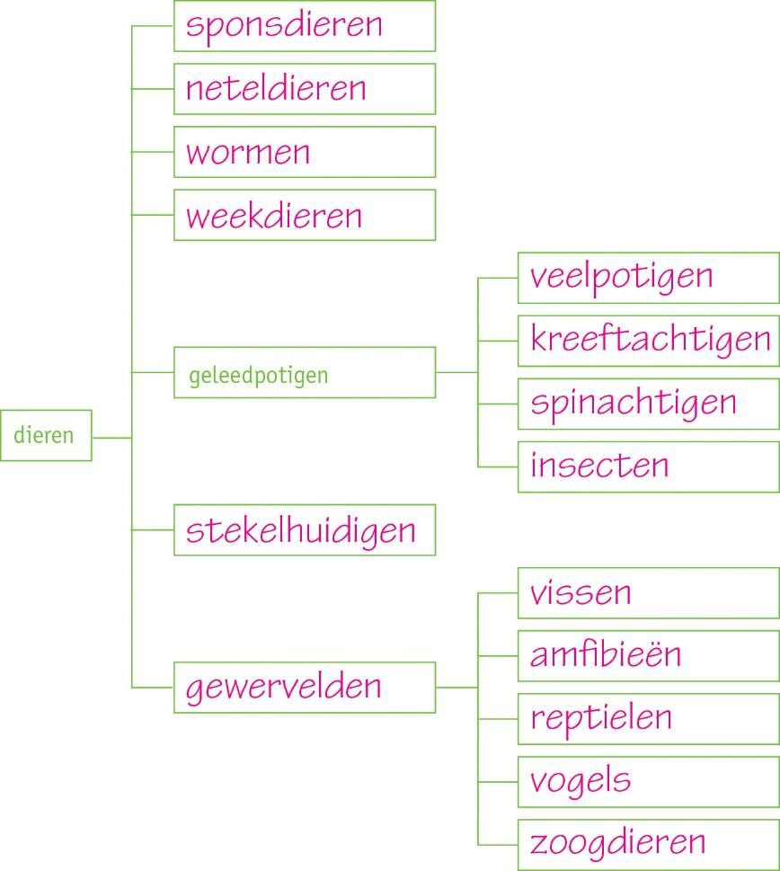

KENNIS

1

Afbeelding 7 is een vertakkingsschema van de dieren. Vul het vertakkingsschema verder in.

### Afb. 7 Vertakkingsschema van de dieren.



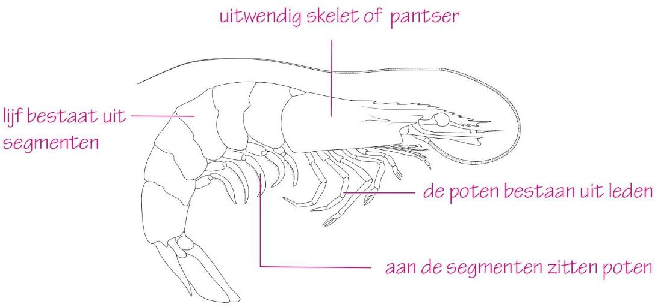

2

1. Bij een zoogdier ontwikkelt een embryo zich in de baarmoeder.

Hoe heet deze manier van voortplanten? levendbarend

1. Vogels en zoogdieren zijn gewervelde dieren waarbij de lichaamstemperatuur steeds gelijk blijft.

Hoe worden deze dieren genoemd? *~~koudbloedig~~* / *warmbloedig*

1. Waarmee is de huid van gewervelden bedekt?

Maak de juiste combinaties.

|  |  |  |
| --- | --- | --- |
| A droge schubben | 1 vissen | A = 3 |
| B haren | 2 amfibieën | B = 5 |
| C schubben met slijm | 3 reptielen | C = 1 |
| D slijm | 4 vogels | D = 2 |
| E veren | 5 zoogdieren | E = 4 |

1. Reptielen en amfibieën lijken op elkaar, maar hebben ook verschillen.
   1. Een amfibie heeft eieren *zonder schaal* / *~~met leerachtige schaal~~*. Een reptiel heeft eieren *~~zonder schaal~~* / *met leerachtige schaal*.
   2. Een amfibie kan ademen *~~met alleen longen~~* / *met longen en door de huid*. Een reptiel kan ademen *met alleen longen* / *~~met longen en door de huid~~*.

3

### Samenvatting

Maak een samenvatting van de basisstof.

### Geleedpotigen

Geef in afbeelding 8 de vier kenmerken van geleedpotigen aan.

### Afb. 8 Een garnaal.

**Gewervelde dieren**

* De huid is bedekt met schubben, slijm, veren of haren.
* De lichaamstemperatuur is bij warmbloedige dieren altijd hetzelfde en bij koudbloedige dieren gelijk aan de temperatuur van de omgeving.
* De ademhaling gebeurt met kieuwen of longen en soms door de huid.
* De voortplanting is met eieren of in de baarmoeder (levendbarend).
* De eieren hebben een leerachtige schaal, een kalkschaal of geen schaal.



INZICHT

4

In afbeelding 9 zie je twee foto’s van een pissebed.

a Uit hoeveel borstsegmenten bestaat een pissebed?

Een pissebed bestaat uit zeven borstsegmenten. b Aan de borstsegmenten zitten de poten.

Hoeveel paar poten heeft een pissebed? Een pissebed heeft zeven paar poten.

1. Tot welke groep van de geleedpotigen behoort een pissebed?

Een pissebed is een kreeftachtige.

1. Een pissebed bezit kieuwen om adem te halen.

Leg uit welke eisen dit stelt aan de omgeving van een pissebed. Een pissebed heeft een vochtige omgeving nodig om te overleven.

1. In afbeelding 10 zie je een vervelling van een pissebed. Het zal even duren voordat zijn nieuwe pantser hard is geworden.

Leg uit welk nadeel dit heeft.

De pissebed is kort na het vervellen kwetsbaar doordat hij gemakkelijker kan worden opgegeten.

5

In afbeelding 11 is in een cirkeldiagram de verdeling van het aantal soorten dieren weergegeven. Elk streepje stelt 1% voor.

1. Hoeveel procent van alle diersoorten behoort tot de gewervelden?

Van alle diersoorten behoort 3% tot de gewervelden. b Welke groep dieren telt het grootste aantal soorten?

De groep geleedpotigen telt het grootste aantal soorten. c In totaal zijn er ongeveer 1 320 000 diersoorten bekend.

Hoeveel soorten geleedpotigen zijn er? Geef bij je antwoord een berekening. 80% van alle diersoorten zijn geleedpotigen.

Er zijn in totaal ongeveer 1 320 000 soorten dieren. 0,80 × 1 320 000 = 1 056 000

Er zijn dus 1 056 000 soorten geleedpotigen (ongeveer 1 miljoen soorten).

1. In afbeelding 12 is in een cirkeldiagram de verdeling van het aantal soorten per groep geleedpotigen weergegeven.

Hoeveel procent van de geleedpotigen behoort tot de insecten? 75% van de geleedpotigen behoort tot de insecten.

1. Er zijn ongeveer 1 miljoen soorten geleedpotigen.

Hoeveel soorten insecten zijn er dan? Geef een berekening. 0,75 × 1 000 000 = 811 800 soorten

6

1. Veel soorten gewervelde dieren leggen eieren zonder schaal.

Waar leggen deze dieren hun eieren: op het land of in het water? Leg uit. In het water, want op het land zouden de eieren uitdrogen.

1. Er zijn veel fossielen gevonden van eieren van dinosauriërs. De gevonden eieren lijken op eieren van reptielen.

Door welk verschil in bouw worden er wel veel fossielen van eieren van dinosauriërs gevonden en zelden fossielen van eieren van vissen?

Eieren van reptielen hebben een leerachtige schaal, eieren van vissen hebben geen schaal.



7

1. Struisvogels en pinguïns zijn vogels, maar ze kunnen allebei niet vliegen. De vleugels zijn hiervoor te klein. Pinguïns leven vooral in het water, struisvogels leven op het land.

Leg uit of de vleugels van struisvogels en pinguïns overeenkomen in bouw en/of in functie. De vleugels van struisvogels en pinguïns hebben overeenkomsten in bouw, want struisvogels en pinguïns zijn beide vogels en hebben dus een gemeenschappelijke voorouder.

De functie van de vleugels verschilt. Dat kun je afleiden uit de verschillende leefomgeving. Een struisvogel gebruikt zijn vleugels om in evenwicht te blijven tijdens het rennen. Een pinguïn gebruikt zijn vleugels als een soort flippers om beter te kunnen zwemmen.

1. De zeekoe leeft volledig in het water, maar is geen vis. De zeekoe is een zoogdier.

Zoogdieren en vissen hebben verschillende ademhalingsorganen. Welk verschil in leefwijze is er hierdoor tussen de zeekoe en vissen?

De zeekoe heeft geen kieuwen maar longen. Hij kan onder water niet ademen. De zeekoe moet dus aan het oppervlak komen om adem te halen.

+8

Lees de tekst ‘Leven op de waakvlam’.

De tekst gaat over dieren die een winterslaap houden.

Zelfs als er voldoende voedsel is, kunnen sommige koudbloedige dieren niet actief zijn in de winter.

Leg uit waardoor deze dieren niet actief kunnen zijn in de winter, ook al is er voldoende voedsel. De temperatuur daalt in de winter zo ver dat de stofwisseling van deze koudbloedige dieren te laag is om actief te zijn.

# Organismen determineren

KENNIS

1

Naar welk kenmerk kijk je *niet* bij het determineren van een organisme?

* A celkenmerken
* B gemeenschappelijke voorouders
* C uiterlijke kenmerken
* D wijze van voortplanten

2

### Samenvatting

Leg in eigen woorden uit wat een determineertabel is en hoe je ermee werkt.

Met een determineertabel kun je van organismen bepalen tot welke groep ze behoren.

Na het beantwoorden van een vraag over de kenmerken van het organisme, word je automatisch doorgestuurd naar een nieuwe vraag. Dit herhaal je tot er uiteindelijk nog maar één mogelijkheid over is. Elke vraag die je kunt beantwoorden, heeft altijd twee mogelijkheden.

INZICHT

3

In afbeelding 3 tot en met 7 staan vijf organismen en hun cellen.

* Determineer deze organismen met behulp van de determineertabel in afbeelding 1.
* Vul de tabel in. In de tweede kolom noteer je elke vetgedrukte groep die je tegenkomt in de determineertabel. In de kolom ‘stappen’ vul je de nummers met letters in van elke stap die je maakt in de determineertabel.

|  |  |  |
| --- | --- | --- |
| **Dier** | **Behoort tot** | **Stappen** |
| 1 Panterkameleon | Rijk: dieren | 1b – 3a – 4b – 6b – 7b – 11a – 12b |
| Groep 1: gewervelden |
| Groep 2: reptielen |
| 2 Zwarte weduwe | Rijk: dieren | 1b – 3a – 4b – 6b – 7a – 8b – 9b – 10a |
| Groep 1: geleedpotigen |
| Groep 2: spinachtigen |
| 3 Venushaar | Rijk: planten | 1a – 2a – 15b |
| Groep: sporenplanten |
| 4 Oesterzwam | Rijk: schimmels | 1a – 2b |
| 5 Zeeanemoon | Rijk: dieren | 1b – 3a – 4a – 5a |
| Groep: neteldieren |

4

Lees de tekst ‘Dierverzorger Ruben’.

1. Ruben beschrijft de kenmerken van een baardagaam.
   * Determineer de baardagaam met behulp van deze beschrijving en de determineertabel in afbeelding 1.
   * Noteer de nummers met letters van elke stap die je maakt in de determineertabel. Noteer ook de vetgedrukte groepen die je achtereenvolgens tegenkomt.

stappen: 1b – 3a - 4b - 6b - 7b - 11a - 12b dieren – gewervelden – reptielen

1. Waarom is voor een baardagaam de temperatuur in zijn omgeving zo belangrijk? Een baardagaam is een reptiel en dus koudbloedig. Bij koudbloedige dieren is de lichaamstemperatuur gelijk aan de temperatuur van de omgeving.



+5

Afbeelding 1 is een determineertabel. In deze opdracht ga je zelf zo’n determineertabel maken. Je doet dat voor acht verschillende insecten (zie afbeelding 9). Daarvoor ga je op zoek naar de verschillende kenmerken.

1. Naast elk insect in afbeelding 9 staat een beschrijving. Lees de beschrijvingen.

Op basis van welke kenmerken zou je de insecten van elkaar kunnen onderscheiden?

Je kunt de insecten van elkaar onderscheiden op basis van kleur, grootte, lichaamsbeharing, soort vleugels, soort snuit en hoe ze leven.

1. Stel zo veel mogelijk vragen op waarmee je de insecten van elkaar kunt onderscheiden. De vraag moet met ‘ja’ of ‘nee’ te beantwoorden zijn.

Een voorbeeld is: ‘Is het insect zwart van kleur?’ Voorbeelden van juiste antwoorden zijn:

* + ‘Is het insect groen van kleur?’
  + ‘Is het insect rood met zwart (zwarte stippen) van kleur?’
  + ‘Is het insect geel met zwart van kleur?’
  + ‘Is het insect 7 mm of kleiner?’
  + ‘Heeft het insect uitgespreide vleugels?’
  + ‘Is het insect behaard?’
  + ‘Heeft het insect een steeksnuit?’
  + ‘Leeft het insect in kolonies?’

1. Maak een determineertabel van zeven stappen. Gebruik daarbij het voorbeeld in afbeelding 10.

Zet de vragen in een logische volgorde in de tabel. Is het antwoord ‘nee’? Verwijs dan naar de volgende vraag. Is het antwoord ‘ja’? Verwijs dan naar de naam van het insect of (als er nog meer vragen nodig zijn) naar de volgende vraag. Je bepaalt zelf met welke vraag je begint. Zorg dat je alle insecten in de tabel benoemt.

Voorbeeld van een juist antwoord:

|  |  |  |
| --- | --- | --- |
| 1 | Is het insect groen van kleur? | ja → ga naar vraag 2 |
| nee → ga naar vraag 3 |
| 2 | Is het insect 7 mm of kleiner? | ja → bladluis |
| nee → libel |
| 3 | Is het insect zwart met rode stippen? | ja → lieveheersbeestje |
| nee → ga naar vraag 4 |
| 4 | Is het insect geel met zwart van kleur? | ja → ga naar vraag 5 |
| nee → ga naar vraag 6 |
| 5 | Is het insect behaard? | ja → bij |
| nee → wesp |
| 6 | Leeft het insect in kolonies? | ja → mier |
| nee → ga naar vraag 7 |
| 7 | Heeft het insect een steeksnuit? | ja → mug |
| nee → vlo |

# Samenhang

## PLANTAARDIG, MAAR NIET DIERVRIENDELIJK

OPDRACHTEN

1

Normale planten kunnen niet groeien op grond met te weinig stikstof. a Leg stap voor stap uit waarom ze dat niet kunnen.

* Planten hebben stikstof nodig om bladgroenkorrels te kunnen maken.
* Bladgroenkorrels zijn nodig voor fotosynthese.
* Zonder fotosynthese kan de plant geen glucose en andere stoffen maken.
* De plant kan dan niet groeien.

1. Waardoor kunnen vleesetende planten wel goed groeien op arme grond?

Vleesetende planten halen de stikstof die ze nodig hebben niet uit de grond, maar uit hun prooien. Daardoor kunnen ze toch bladgroenkorrels maken. De bladgroenkorrels maken glucose met behulp van de energie uit zonlicht. Daardoor kan de plant groeien.

1. Een vleesetende plant kan niet groeien in de schaduw. Leg dit uit.

De plant gebruikt zijn bladeren als val. Hij draait ze niet naar het licht, zoals normale planten wel doen. Daardoor vangt de vleesetende plant minder zonlicht op dan normale planten. Om toch voldoende glucose te kunnen maken, heeft hij meer zonlicht nodig. Daarom kan hij niet groeien in de schaduw.

1. Leg uit dat vlees eten een aanpassing is aan het milieu waarin vleesetende planten leven. Vleesetende planten leven op arme grond, met weinig stikstof. Ze zijn daaraan aangepast doordat ze op een andere manier aan stikstof komen. Daardoor kunnen ze goed leven op arme grond (en veel nakomelingen krijgen).
2. Sommige vleesetende planten leven samen met bacteriën.

Leg uit wat het nut is van bacteriën voor de vleesetende plant.

Bacteriën zijn reducenten. Ze helpen de plant bij de vertering, waardoor de plant meer voedingsstoffen kan opnemen.

2

Efrem houdt een spreekbeurt over de trompetbekerplant. Hij heeft zich niet zo goed voorbereid en maakt soms fouten. Hij zegt bijvoorbeeld: ‘De plant leeft van insecten zoals spinnen en vliegen.

Ook vangt hij soms weleens kleine gewervelden, zoals krabben of muizen.’ a Welke twee dingen kloppen er niet aan de bewering van Efrem?

* + Spinnen zijn geen insecten.
  + Krabben zijn geen gewervelden.

b Vliegen kunnen door de lucht vliegen, spinnen kunnen dat niet. Spinnen kunnen een web spinnen, en dat kunnen vliegen weer niet.

Geef nog twee verschillen tussen vliegen en spinnen. Voorbeelden van juiste antwoorden:

* + Het lichaam van vliegen bestaat uit drie segmenten, dat van spinnen uit twee.
  + Vliegen hebben zes poten, spinnen hebben acht poten.

c Spinnen en vliegen hebben ook overeenkomsten, bijvoorbeeld in symmetrie en in skelet.

Welke overeenkomsten zijn dit?

Spinnen en vliegen hebben een uitwendig skelet en zijn tweezijdig symmetrisch. d Bij een muis komen de jongen uit het moederlichaam.

Tot welke diergroepen behoort de muis?

De muis behoort tot de gewervelden en het is een zoogdier.

e Efrem zegt ook: ‘De trompetbekerplant heeft een langdurige samenleving (symbiose) met bacteriën, die zich voortplanten door middel van sporen. Ze voeden zich met de dode resten van de prooi. Ze ruimen de dode resten op en zorgen zo weer voor voeding voor de plant.’ Wat klopt er niet aan de uitspraak van Efrem?

Bacteriën planten zich niet voort door middel van sporen, dat geldt alleen voor schimmels. Bacteriën planten zich voort door deling.



3

In de lente en zomer krijgen vleesetende planten ook bloemen. Dit kost de plant wel veel energie. a Tot welke groep van de planten behoren vleesetende planten?

Vleesetende planten zijn zaadplanten. (Ze hebben bloemen, waarin zaden ontstaan.)

b Geef nog drie kenmerken die alle vleesetende planten hebben.

Voorbeelden van juiste antwoorden:

* Alle vleesetende planten hebben wortels, stengels en bladeren.
* Alle vleesetende planten doen aan fotosynthese.
* Alle vleesetende planten planten zich voort door middel van zaden. c Bekijk de stamboom van het leven in afbeelding 3 van basisstof 1.

Bestonden er al geleedpotigen toen de zaadplanten op aarde verschenen? Ja, geleedpotigen zijn eerder ontstaan dan zaadplanten.

4

1. Naast verteringssappen maken sommige vleesetende planten stoffen die de groei van schimmels tegengaan.

Hoe worden zulke stoffen genoemd?

Stoffen die de groei van schimmels tegengaan, worden antimycotica genoemd. (Antimycotica zijn geneesmiddelen die schimmels doden.)

1. Leg uit dat vleesetende planten beter kunnen overleven als ze stoffen maken die de groei van schimmels tegengaan.

Voorbeelden van goede antwoorden:

* + Als er schimmels op de prooi van een vleesetende plant komen, kan het voedsel van de plant bederven.
  + Sommige soorten schimmels zijn ziekteverwekkers bij planten.

1. Schimmelinfecties bij de mens zijn steeds slechter te behandelen. Dat komt doordat de medicijnen ertegen uitgewerkt raken. Onderzoekers hopen dat ze nieuwe medicijnen kunnen maken met behulp van vleesetende planten.

Hoe heet het inzetten van organismen om producten te maken voor mensen?

Het inzetten van organismen om producten voor de mens te maken, heet biotechnologie. d Veel planten hebben nuttige toepassingen voor de mens. Mensen gebruiken stoffen uit

planten als geneesmiddel, om voedingsmiddelen te maken, voor verzorgingsproducten en ga zo maar door.

Leg uit dat het een probleem is voor mensen als er steeds meer soorten uitsterven.

Als er minder verschillende soorten zijn, zijn er minder verschillende stoffen beschikbaar om nuttige producten van te maken (met biotechnologie).



# Practica

## 1 PANTOFFELDIERTJES

OPDRACHT

1

Pantoffeldiertjes behoren tot de groep van eencellige dieren. Welke celkenmerken van dieren hebben pantoffeldiertjes?

* Ze hebben een celkern.
* Ze hebben geen celwand.
* Ze hebben geen bladgroenkorrels.

## 7 WATERVLO

OPDRACHT

1

Tot welke stam behoort de watervlo? Leg je antwoord uit.

De watervlo behoort tot de stam geleedpotigen. De poten bestaan uit leden en het dier heeft een pantser als (uitwendig) skelet.

# Examenopgaven

Blauwalgen

1

Heeft een blauwalg een celkern? En heeft een blauwalg een celwand?

1. Geen van beide.
2. Alleen een celkern.
3. Alleen een celwand.
4. Een celkern en een celwand.

C

(Blauwalgen zijn bacteriën. Bacteriën hebben een celwand en geen celkern.)

2

Ayşe en Danny onderzoeken slootwater met daarin blauwalgen. Ze gebruiken hiervoor:

* vier bekerglazen
* vier waterbaden, elk ingesteld op een andere temperatuur: 15 °C, 25 °C, 35 °C en 45 °C. Ze zetten in elk waterbad één bekerglas met 50 mL slootwater. Na enkele dagen bepalen ze in elk bekerglas de hoeveelheid blauwalgen per milliliter.

Noteer de onderzoeksvraag die bij dit onderzoek past.

Voorbeeld van een juist antwoord: Wat is de invloed van de temperatuur op de hoeveelheid blauwalgen in slootwater?

Gif en poep

3

Leg uit waardoor de bosratten na de behandeling met antibiotica wel ziek werden van het gif.

Voorbeeld van een juist antwoord: De bacteriën die het gif afbreken in het verteringskanaal van de bosratten, worden door antibiotica gedood.

4

Bosratten die in andere delen van de Verenigde Staten leven, worden ziek als ze van creosootstruiken eten. Deze bosratten zijn wél gevoelig voor het gif. De wetenschappers vragen zich af of ze zulke bosratten ongevoelig voor het gif kunnen maken.

Ze doen een onderzoek waarbij ze voedselbrokjes gebruiken die gemengd zijn met poep van bosratten uit de Mojavewoestijn. In die poep zitten veel darmbacteriën.

Schrijf een werkplan op voor zo’n onderzoek.

Een juist werkplan bevat de volgende elementen:

* een (groot) aantal gevoelige bosratten in twee groepen verdelen; de ene groep voedsel gemengd met poep van ongevoelige ratten geven, de andere groep voedsel zonder die poep geven (1p)
* na enige tijd de gevoeligheid voor het gif in beide groepen vergelijken door ze van creosootstruiken te laten eten (1p)

Schimmels

5

Tanja bekijkt door een microscoop een stukje wortel van een plant die ziek is door zo’n schimmel. Ze ziet wortelcellen en schimmelcellen.

Heeft een wortelcel een celwand? En heeft een schimmelcel een celwand?

1. Geen van beide cellen heeft een celwand.
2. Alleen een wortelcel heeft een celwand.
3. Alleen een schimmelcel heeft een celwand.
4. Zowel een wortelcel als een schimmelcel heeft een celwand.

D



Haaien

6

Naar aanleiding van deze stamboom worden twee uitspraken gedaan. Geef voor elke uitspraak aan of deze juist is of onjuist.

1. Haaien zijn eerder ontstaan dan beenvissen. juist
2. Beenvissen zijn meer verwant aan haaien dan aan amfibieën. onjuist (Uit de stamboom blijkt dat haaien zich eerder hebben afgesplitst van een

gemeenschappelijke voorouder dan beenvissen. Uit de stamboom blijkt ook dat de gemeenschappelijke voorouder van beenvissen en amfibieën korter geleden leefde dan de gemeenschappelijke voorouder van beenvissen en haaien.)